INDICAÇÃO

Excelentíssimo Senhor
GENILSON COSTA
Presidente da Câmara Municipal de Boa Vista

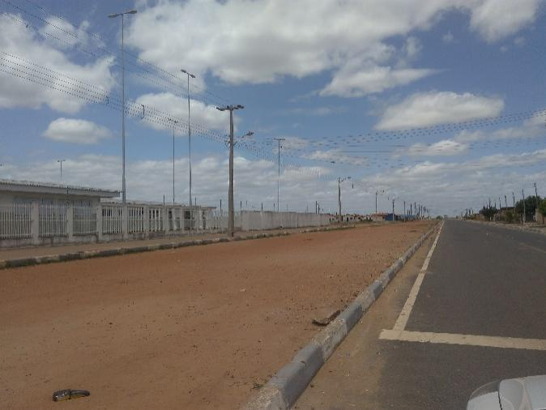
O Vereador que esta subscreve, com amparo no art. 110, IX do Regimento Interno, solicita que seja encaminhada ao Excelentíssimo Senhor Prefeito de Boa Vista, Marcelo Zeitoune e que seja atendida a seguinte INDICAÇÃO:
SOLICITO QUE A PREFEITURA MUNICIPAL DE BOA VISTA, POR MEIO DA SECRETARIA COMPETENTE, PROVIDENCIE O SERVIÇO DE RECAPEAMENTO ASFÁLTICO E A CONSTRUÇÃO DE CALÇADAS PADRONIZADAS COM MEIO-FIO NA RUA PEDRO ÁLVARES CABRAL, LOCALIZADA NO BAIRRO TREZE DE SETEMBRO.
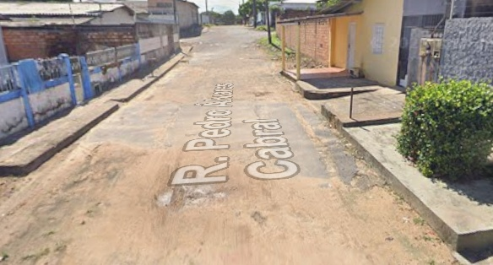
Justificativa: A presente indicação visa atender à necessidade premente de revitalização urbana, segurança viária e garantia de acessibilidade no bairro Treze de Setembro. Conforme comprova o registro fotográfico anexo, a Rua Pedro Álvares Cabral apresenta uma capa asfáltica antiga e desgastada, necessitando de uma nova camada de revestimento para assegurar a fluidez e a segurança no trânsito de veículos.
Ademais, a carência absoluta de passeio público estruturado e a falta de meio-fio nas margens da via geram grande acúmulo de poeira e terra arenosa nas bordas da pista. Essa situação força os pedestres incluindo crianças, idosos e pessoas com mobilidade reduzida a caminharem diretamente no leito carroçável, dividindo espaço de forma perigosa com os automóveis. A execução do recapeamento, aliada à implantação de calçadas novas com meio-fio, garantirá o direito à mobilidade segura, valorizará a infraestrutura local e impedirá que os sedimentos das laterais continuem danificando o pavimento.
Enquanto fiscalizador dos recursos públicos e da execução do trabalho dessa secretaria, solicita a verificação da demanda acima elencada e a solução.

Plenário “Estácio Pereira de Melo”, Boa Vista – RR, 22 de maio de 2026.

________________________________
ÍTALO OTÁVIO
Vereador de Boa Vista/RR

